**Evaluation Only. Created with Aspose.Words. Copyright 2003-2021 Aspose Pty Ltd.**

Dictionary(TKey, TValue) – Curso Completo de Desarrollo C Sharp – Ángel Arias

**Dictionary(TKey, TValue)**

Una clase de Diccionario es una estructura de datos que representa una colección de claves y valores de pares de datos. La clave es idéntica en un par clave-valor y puede tener como máximo un valor en el diccionario, pero un valor puede asociarse con muchas claves diferentes. Esta clase se define en el espacio de nombres **System.Collections.Generic**.

**Espacio de Nombres**

using System.Collections.Generic **Sintaxis**

Dictionary<TKey, TValue>

**Parámetros**

* **TKey** – El tipo de la clave en el diccionario.
* **TValue** – El tipo de valor en el diccionario.

**Ejemplo**

Dictionary<string, string> Dictionary<string, int>

La colección **Dictionary<TKey, TValue>** es igual que un diccionario de cualquier otro idioma, es decir, un diccionario es una colección de palabras y sus definiciones, a menudo enumeradas alfabéticamente, de la misma manera, el Diccionario en C # es una colección de claves y valores, donde la clave es como la palabra y el valor es como la definición.

**TKey** denota el tipo de clave y **TValue** es el tipo de los valores.

Un objeto de diccionario puede asignarse a una variable de  **IDictionary<Tkey, TValue>** o a la clase **Dictionary<TKey, Tvalue>**.

Dictionary(TKey, TValue) – Curso Completo de Desarrollo C Sharp – Ángel Arias

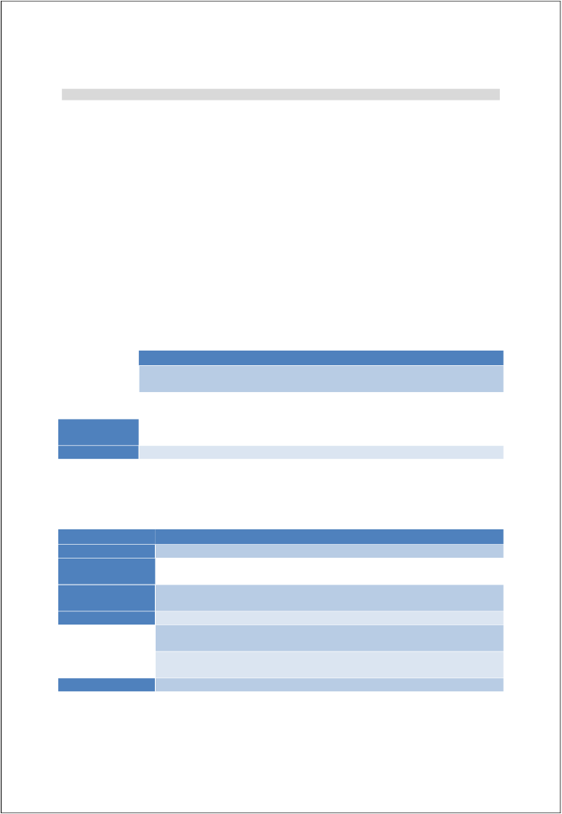

Ejemplo de Inicialización

IDictionary<int, string> diccionario = new Dictionary<int, string>(); //o

Dictionary<int, string> diccionario = new Dictionary<int, string>();

En este ejemplo, se han especificado tipos de clave y valor al declarar un objeto de diccionario. El **int** es un tipo de clave y el **string** es un tipo de valor que se almacenará en un objeto de diccionario llamado ***diccionario***. Puede usar cualquier tipo de datos de C # válido para claves y valores.

Se recomienda usar la interface en lugar de la clase, es decir, ser recomienda usar la variable de tipo **IDictionary<TKey, TValue>** para inicializar un objeto de diccionario.

El diccionario no puede incluir claves duplicadas o nulas, donde los valores se pueden duplicar o establecer como nulos. Las claves deben ser únicas, de lo contrario lanzará una excepción de tiempo de ejecución.

**Propiedad Descripción**

**Count**  Obtiene el número total de elementos existentes en el Dictionary

<TKey, TValue>

**IsReadOnly**  Devuelve un valor booleano que indica si el Dictionary <TKey,

TValue> es de solo lectura.

**Item**  Obtiene o establece el elemento con la clave especificada en el

Dictionary <TKey, TValue>.

**Keys**  Devuelve la colección de claves del Dictionary <TKey, TValue>. **Values**  Devuelve la colección de valores en el Dictionary <TKey,

TValue>.

**Método Descripción**

**Add**  Agrega un elemento a la colección de diccionarios.

**Add**  Agregue pares clave-valor en la colección Dictionary <TKey,

TValue>.

**Remove**  Elimina la primera aparición de un elemento especificado del

Dictionary <TKey, TValue>.

**Remove**  Elimina el elemento con la clave especificada.

**ContainsKey**  Comprueba si la clave especificada existe en el Dictionary

<TKey, TValue>.

**ContainsValue**  Comprueba si la clave especificada existe en el Dictionary

<TKey, TValue>.

**Clear**  Elimina todos los elementos del Dictionary <TKey, TValue>. **TryGetValue**  Devuelve verdadero y asigna el valor con la clave

especificada, si la clave no existe, devuelve falso.

Dictionary(TKey, TValue) – Curso Completo de Desarrollo C Sharp – Ángel Arias



**Añadir elementos**

Para ello se usa el método **Add()** para agregar el par clave-valor en el diccionario.

IDictionary<int, string> diccionario = new Dictionary<int, string>(); diccionario.Add(1, "Uno");

diccionario.Add(2, "Dos");

diccionario.Add(3, "Tres");

La instancia de tipo **IDictionary** tiene una sobrecarga más para el método **Add()**. Acepta una estructura **KeyValuePair<TKey, TValue>** como parámetro.

Ejemplo

IDictionary<int, string> diccionario = new Dictionary<int, string>(); diccionario.Add(new KeyValuePair<int, string>(1, "Uno")); diccionario.Add(new KeyValuePair<int, string>(2, "Dos"));

//también es válido diccionario.Add(3, "Tres");

También se puede inicializar utilizando la sintaxis inicializadora con claves y valores como se muestra a continuación.

Ejemplo

IDictionary<int, string> diccionario = new Dictionary<int, string>() {

{1,"Uno"}, {2,"Dos"}, {3,"Tres"}

};

**Acceso a los elementos**

Podemos acceder a los elementos del diccionario de muchas maneras, por ejemplo, usando los bucles **foreach**, **for** o **indexer**.

Podemos usar los bucles  **foreach** o  **for** para iterar sobre todos los elementos del diccionario. El diccionario almacena pares clave-valor, por lo tanto, podemos usar un tipo **KeyValuePair <TKey, TValue>** o una variable implícitamente escrita en el bucle **foreach** como se muestra a continuación.

Dictionary(TKey, TValue) – Curso Completo de Desarrollo C Sharp – Ángel Arias



Ejemplo

using System;

using System.Collections.Generic;

namespace ConsoleApplication1

{

class Program

{

static void Main(string[] args)

{

Dictionary<int, string> diccionario = new Dictionary<int, string>() {

{1,"Uno"},

{2,"Dos"},

{3,"Tres"}

};

foreach (KeyValuePair<int, string> elemento in diccionario) {

Console.WriteLine("Clave: {0}, Valor: {1}", elemento.Key, elemento.Value);

}

Console.ReadKey();

}

} }

**Resultado**

Clave: 1, Valor: Uno Clave: 2, Valor: Dos Clave: 3, Valor: Tres

Utilizamos el bucle  **for** para acceder a todos los elementos, para ello usamos la propiedad  **Count** del diccionario para obtener el número total de elementos en el diccionario.

Ejemplo

using System;

using System.Collections.Generic; using System.Linq;

namespace ConsoleApplication1

{

class Program

{

static void Main(string[] args)

Dictionary(TKey, TValue) – Curso Completo de Desarrollo C Sharp – Ángel Arias



{

Dictionary<int, string> diccionario = new Dictionary<int, string>() {

{1,"Uno"},

{2,"Dos"},

{3,"Tres"}

};

for (int i = 0; i < diccionario.Count; i++)

{

Console.WriteLine("Clave: {0}, Valor: {1}", diccionario.Keys.ElementAt(i), diccionario[diccionario.Keys.ElementAt(i)]); }

Console.ReadKey(); }

} }

**Resultado**

Clave: 1, Valor: Uno Clave: 2, Valor: Dos Clave: 3, Valor: Tres

El diccionario se puede utilizar como una matriz para acceder a sus elementos individuales, para ello debemos especificar la clave para obtener un valor de un diccionario usando un indexador como una matriz.

Ejemplo

using System;

using System.Collections.Generic;

namespace ConsoleApplication1

{

class Program

{

static void Main(string[] args)

{

Dictionary<int, string> diccionario = new Dictionary<int, string>() {

{1,"Uno"},

{2,"Dos"},

{3,"Tres"}

};

Console.WriteLine(diccionario[1]); //devuelve Uno Console.WriteLine(diccionario[2]); // devuelve Dos

Dictionary(TKey, TValue) – Curso Completo de Desarrollo C Sharp – Ángel Arias



Console.ReadKey(); }

} }

**Resultado** Uno

Dos

El indexador coge la clave como parámetro y si la clave especificada no existe, lanzará una excepción **KeyNotFoundException**.

Si no estamos seguro de la clave, es mejor usar el método **TryGetValue()**. El método **TryGetValue()** nos devolverá false si no puede encontrar las claves en lugar de lanzar una excepción.

Ejemplo

using System;

using System.Collections.Generic;

namespace ConsoleApplication1

{

class Program

{

static void Main(string[] args)

{

Dictionary<int, string> diccionario = new Dictionary<int, string>() {

{1,"Uno"},

{2,"Dos"},

{3,"Tres"}

};

string resultado;

if (diccionario.TryGetValue(4, out resultado))

{

Console.WriteLine(resultado);

}

else

{

Console.WriteLine("No se ha podido encontrar la Clave especificada");

}

Console.ReadKey(); }

Dictionary(TKey, TValue) – Curso Completo de Desarrollo C Sharp – Ángel Arias



} }

**Resultado**

No se ha podido encontrar la Clave especificada

**Comprobar si existen elementos**

El diccionario incluye varios métodos para determinar si un diccionario contiene elementos o claves específicos. Use el método **ContainsKey()** para verificar si existe una clave específica en el diccionario o no.

Use el método **Contains()** para verificar si un par de clave y valor especificado existe en el diccionario o no.

Ejemplo

using System;

using System.Collections.Generic; using System.Linq;

namespace ConsoleApplication1

{

class Program

{

static void Main(string[] args)

{

Dictionary<int, string> diccionario = new Dictionary<int, string>() {

{1,"Uno"},

{2,"Dos"},

{3,"Tres"}

};

diccionario.ContainsKey(1); // devuelve true

diccionario.ContainsKey(4); // devuelve false

Console.WriteLine(diccionario.Contains(new KeyValuePair<int, string>(1, "Uno"))); // devuelve true

Console.ReadKey(); }

} }

Dictionary(TKey, TValue) – Curso Completo de Desarrollo C Sharp – Ángel Arias



**Resultado** true

Otra sobrecarga del método **Contains()** coge a **IEqualityComperer** como un segundo parámetro. Utilizaremos una instancia de  **IEqualityComparer** cuando desea personalizar la comparación de igualdad.

Ejemplo

using System;

using System.Collections.Generic; using System.Linq;

namespace ConsoleApplication1

{

public class Persona

{

public int PersonaID { get; set; }

public string PersonaName { get; set; } }

class PersonaDictionaryComparer : IEqualityComparer<KeyValuePair<int, Persona>>

{

public bool Equals(KeyValuePair<int, Persona> x, KeyValuePair<int, Persona> y)

{

if (x.Key == y.Key && (x.Value.PersonaID == y.Value.PersonaID) && (x.Value.PersonaName == y.Value.PersonaName))

return true;

**This document was truncated here because it was created in the Evaluation Mode.**